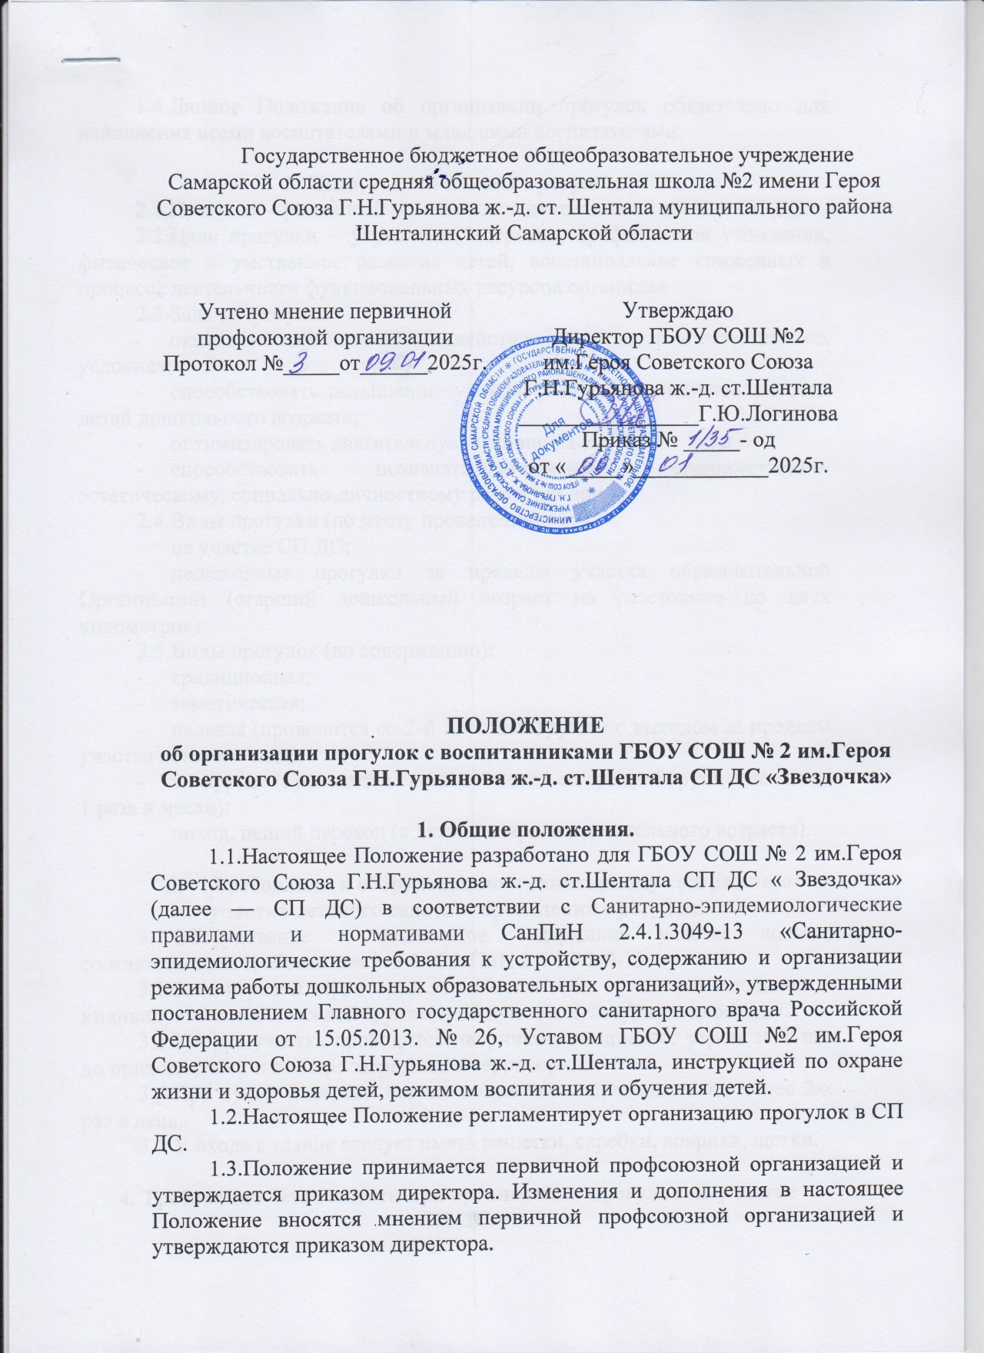

1.4. Данное Положение об организации прогулок обязательно для исполнения всеми воспитателями и младшими воспитателями.

2. Цели, задачи и виды прогулок.
2.1. Прогулка – режимный момент жизнедеятельности детей в СП ДС.
2.2. Цель прогулки – укрепление здоровья, профилактика утомления, физическое и умственное развитие детей, восстановление сниженных в процессе деятельности функциональных ресурсов организма.
2.3. Задачи прогулки:
- оказывать закаливающее воздействие на организм в естественных условиях;
- способствовать повышению уровня физической подготовленности детей дошкольного возраста;
- оптимизировать двигательную активность детей;
- способствовать познавательно-речевому, художественно-эстетическому, социально-личностному развитию детей.
2.4. Виды прогулки (по месту проведения):
- на участке СП ДС;
- пешеходные прогулки за пределы участка образовательной Организации (старший дошкольный возраст на расстояние до двух километров).
2.5. Виды прогулок (по содержанию):
- традиционная;
- тематическая;
- целевая (проводится со 2-й младшей группы с выходом за пределы участка детского сада);
- экскурсия (проводится систематически со средней группы не менее 1 раза в месяц);
- поход, пеший переход (с детьми старшего дошкольного возраста).

3. Требования к оборудованию и санитарному содержанию участка детского сада для проведения прогулок.
3.1. Оборудование и санитарное содержание участка должно соответствовать требованиям п. 3.1. СанПиН 2.4.1.3049-13.
3.2. Зона игровой территории включает в себя: групповые площадки – индивидуальные для каждой группы и общую физкультурную площадку.
3.3. Уборка участка проводится дворником ежедневно: утром за 1 час до прихода детей и по мере загрязнения территории.
3.4. При сухой и жаркой погоде полив песка проводится не менее 2-х раз в день.
3.5. У входа в здание следует иметь решетки, скребки, коврики, щетки.

4. Требования безопасности при организации прогулок на участке
СП ДС.
4.1. Перед выходом детей на прогулку воспитатель осматривает территорию участка на предмет соответствия требованиям безопасности в соответствии со своей должностной инструкцией.
4.2. Решение о проведении, отмене или сокращении времени прогулки на свежем воздухе принимает заместитель заведующего на основании СанПиН 2.4.1.3049-13. и определении погодных условий для установления возможности отмены прогулок на улице с воспитанниками СП ДС, фактического состояния погодных условий и доводит его до сведения воспитателей и заведующего СП ДС.
4.3. Перед выходом на прогулку воспитатели должны следить, чтобы дети не оставались долго одетыми в помещении во избежание перегрева. Следить за исправностью и соответствием одежды и обуви детей микроклимату и погодным условиям.
4.4. При проведении прогулки воспитатель следит, чтобы дети не уходили за пределы участка. В случае самовольного ухода ребенка немедленно сообщить о случившемся заведующему СП ДС, который организует поиски ребенка, ставит в известность управление образования, полицию, родителей в соответствии со схемой оповещения.
4.5. В процессе прогулки воспитатель должен обучать детей навыкам безопасного поведения, правилам безопасного обращения с различными предметами.
4.6. При выборе игр воспитатель должен учитывать психофизиологические особенности детей данного возраста, площадь прогулочного участка.
4.7. При раскачивании качели следить, чтобы рядом не было других детей.
4.8. Запрещается:
- оставлять детей одних, без присмотра работников СП ДС;
- использовать в детских играх острые, колющие, режущие предметы, сломанные игрушки.
4.9. О каждом несчастном случае с ребенком воспитатель должен немедленно известить заведующего СП ДС, родителей, при необходимости привлечь старшую медицинскую сестру для оказания первой медицинской помощи. Организовать доставку ребенка в больницу.

5. Требования к подготовке и возвращению с прогулки.
5.1. Подготовка и возвращение с прогулки:
5.1.1. Перед выходом на прогулку воспитатель организовывает с детьми проведение гигиенических процедур: чистку носа, посещение туалетной комнаты.
5.1.2. Одевать и раздевать детей при подготовке и возвращении с прогулки необходимо по подгруппам:
- воспитатель выводит в приемную одеваться первую подгруппу детей. В эту подгруппу следует включать медленно одевающихся детей, детей с низкими навыками самообслуживания;
- младший воспитатель проводит гигиенические процедуры со второй подгруппой и выводит детей в приемную;
- воспитатель выходит с первой подгруппой детей на прогулку, а младший воспитатель заканчивает одевание второй подгруппы и провожает детей на участок к воспитателю;
- детей с ослабленным здоровьем рекомендуется одевать и выводить на улицу со второй подгруппой, а заводить с прогулки с первой подгруппой.
5.1.3. Во избежание перегревания детей необходимо придерживаться порядка одевания: в начале дети одевают колготки, затем кофты, комбинезон, обувь и лишь в последнюю очередь шапки, верхнюю одежду и шарф.
5.1.4. Младший воспитатель встречает детей с прогулки.
5.1.5. Младший воспитатель помогает детям развязать шарф, расстегнуть и снять верхнюю одежду, сложить одежду в шкафчик. Раздевшись, дети спокойно идут в группу и играют.
5.1.6. В летний период после возвращения детей с прогулки необходимо организовать гигиеническую процедуру – мытьё ног.
5.2. Требования к одежде детей:
- в любое время года одежда и обувь должна соответствовать погоде на данный момент и не должна перегревать или переохлаждать детей;
- при колебаниях температуры от +3°С до -3°С и слабом ветре одежда детей должна состоять из трех слоев, включая белье. Верхняя одежда состоит из утепленной куртки, брюк; на ногах утепленные ботинки;
- при температуре от -4°С до -10°С детям надевают зимнюю куртку или пуховик при трех слоях одежды;
- при более низких температурах рекомендуется увеличивать количество слоев одежды до четырех или пяти в зависимости от теплозащитных свойств верхней одежды;
- в летний период во избежание перегрева детям надевают легкие головные уборы.
5.3. Порядок хранения одежды в шкафчике: на верхней полке кладется шарф, шапка. Кофта, колготки, тёплые штаны, верхнюю одежду вешают на крючок. Рукавички на резинке должны быть продернуты через рукава и вешалку верхней одежды. Обувь ставят на нижнюю полку, сверху кладут носки.

6. Требования к содержанию прогулок на участке
СП ДС.
6.1. Прогулка должна состоять из следующих структурных элементов:
- наблюдение;
- двигательная активность: подвижные, спортивные игры, спортивные упражнения;
- индивидуальная работа по различным направлениям развития детей;
- трудовые поручения;
- самостоятельная деятельность детей.
6.2. Последовательность структурных компонентов прогулки может варьироваться в зависимости от вида предыдущей образовательной деятельности. Если с детьми проводилась образовательная деятельность, требующая повышенной познавательной активности и умственного напряжения, то вначале прогулки проводятся подвижные игры, пробежки, затем – наблюдения. Если до прогулки было физкультурное или музыкальное занятие, то прогулка начинается с наблюдения или спокойной игры.
6.3. Каждый из обязательных компонентов прогулки длится от 7 до 15 минут и осуществляется на фоне самостоятельной деятельности детей.
6.4. Содержание прогулок определяется программой по ознакомлению детей с окружающим с учетом предшествующей деятельности детей, педагогических и оздоровительных задач, и строится в соответствии с календарным планированием в каждой возрастной группе.
6.5. Организация наблюдений: процесс наблюдения может быть организован за объектами и погодными явлениями. При планировании наблюдений воспитатель продумывает: оборудование и материалы, используемые по ходу наблюдения, размещение детей; приемы привлечения внимания детей к наблюдению (сюрпризные моменты, загадки, постановка познавательной задачи, проблемная ситуация); приемы активизации умственной деятельности (поисковые вопросы, действия, сравнение, использование детского опыта).
6.6. Организация двигательной активности.
6.6.1. В двигательную деятельность детей на прогулке следует включать:
- подвижные игры и физические упражнения на утренней прогулке: в младшей группе – 6-10 мин, в средней группе – 10-15 мин, в старшей и подготовительной группах – 20-25 мин. На вечерней прогулке: в младшей и в средней группах – 10-15 мин, в старшей и подготовительной группах – 12-15 мин. Подвижные игры можно дополнять или заменять, спортивными упражнениями или в старшем дошкольном возрасте спортивными играми, играми с элементами соревнований. К спортивным упражнениям относятся: катание на санках, на лыжах, катание на велосипедах, самокатах. К спортивным играм относятся: городки, баскетбол, пионербол, бадминтон, футбол, хоккей;
- организацию самостоятельной двигательной активности. Характер и продолжительность зависят от индивидуальных потребностей и интересов детей, развивающей среды;
- индивидуальные задания (в соответствие с календарным планированием).
6.6.2. В зависимости от погодных условий двигательная деятельность детей на воздухе может быть различной интенсивности, чтобы дети не переохлаждались или не перегревались. Всё это необходимо продумывать воспитателю перед выходом на прогулку, ориентируясь на конкретные метеоусловия.
6.6.3. Нельзя допускать, чтобы на прогулке дети находились длительное время без движений. Особого внимания требуют дети со сниженной подвижностью, малоинициативные, которых следует вовлекать в подвижные игры.
6.6.4. Игры с высоким уровнем интенсивности движений не следует проводить в конце утренней прогулки перед уходом с участка, так как дети в этом случае становятся перевозбуждёнными, что отрицательно сказывается на характере их дневного сна, увеличивает длительность периода засыпания, может быть причиной снижения аппетита.
6.6.5. Особенности организации двигательной активности на прогулке в зимний период:
- в холодный период года, воспитателю необходимо следить за тем, чтобы дети дышали носом. Носовое дыхание содействует формированию у детей умения правильно дышать, предупреждает заболевания носоглотки;
- при низких температурах воздуха нецелесообразно организовывать игры большой подвижности, так как они приводят к форсированию дыхания, когда дети начинают дышать ртом. Не следует также в этих условиях проводить игры, требующие произнесения детьми в полный голос четверостиший, припевок, какого-либо текста.
6.7. Организация индивидуальной работы: в соответствии с календарным планированием воспитатель осуществляет индивидуальную работу по познавательно-речевому, социально-личностному, физическому или художественно-эстетическому развитию детей. С этой целью подготавливает все необходимые материалы и оборудование.
6.8. Трудовые поручения: воспитатель привлекает детей к сбору игрушек, оказанию посильной помощи по наведению порядка на участке после прогулки, уход за растениями и т.д.
6.9. В зависимости от целей и задач прогулки воспитатель готовит необходимый выносной материал, пособия для различных видов детской деятельности, соответствующей санитарно-гигиеническим требованиям.
6.10. Воспитатель должен руководить самостоятельной деятельностью детей: обеспечить им полную безопасность, научить использовать пособия в соответствии с их предназначением, осуществлять постоянный контроль за деятельностью детей на протяжении всей прогулки.

7. Требования к организации прогулок за пределами участка
СП ДС.
7.1. Планирование прогулок за пределы участка начинают со
2 младшей группы.
7.2. Содержание прогулок определяется программой по ознакомлению детей с окружающим.
7.3. При подготовке к прогулке воспитатель должен предварительно осмотреть место прогулки, маршрут следования, согласовывать с заведующим. Маршрут движения группы должен предусматривать возможно меньшее число пересечений проезжей части и, по возможности, использование только регулируемых переходов.
7.4. Заместитель заведующего, назначенный приказом, проводит целевой инструктаж с записью в Журнале целевого инструктажа по организации прогулок и экскурсий за пределы участка образовательной Организации со всеми работниками, сопровождающими детей, согласовывает общее количество детей, отправляющихся на прогулку.
7.5. В случае дальней прогулки важно предусмотреть необходимое количество взрослых из расчета один взрослый на 15 детей. Воспитатель должен предварительно осматривать маршрут следования и согласовывать его с заведующим.
7.6. Если по каким-то причинам дети из группы остались в детском саду, они по указанию заведующего СП ДС должны находиться под присмотром определенного работника, на которого возможно возложение ответственности за жизнь и здоровье детей.
7.7. Детей во время пеших прогулок, экскурсий за пределы участка СП ДС должны сопровождать не менее двух взрослых. Один из сопровождающих назначается старшим.
7.8. Дети строятся в колонну по два и берут друг друга за руки. Во время движения колонной в руках у детей не должно быть никаких предметов или игрушек.
7.9. Один из сопровождающих колонну находится впереди группы, второй - позади.
7.10. Каждый из сопровождающих должен иметь красный флажок. Группа должна быть обозначена красными флажками, которые несут первая и последняя пары детей.
7.11. Группа детей должна двигаться по тротуару или пешеходной дорожке, придерживаясь правой стороны. Если тротуар или пешеходная дорожка отсутствует, разрешается вести группу детей по левой обочине навстречу движению транспортных средств. Движение по обочине разрешается только в светлое время.
7.12. Перед пересечением проезжей части группу следует остановить на тротуаре, чтобы растянувшийся строй сгруппировался.
7.13. Пересекать проезжую часть разрешается только по обозначенным пешеходным переходам, а если их нет - на перекрестках по линии тротуаров или обочин.
7.14. На регулируемом переходе пересечение проезжей части разрешается только по разрешающим сигналам светофора или регулировщика. Начинать движение можно только одновременно с включением разрешающего сигнала. Во время движения группы через проезжую часть дороги оба сопровождающих должны стоять на проезжей части по обеим ее сторонам лицом навстречу движению транспортных средств с поднятыми красными флажками. В случае смены сигналов до окончания пересечения группой проезжей части сопровождающие остаются на ней до окончания движения группы и покидают проезжую часть после последней пары детей.
7.15. При пересечении проезжей части на нерегулируемых перекрестках и пешеходных переходах группу следует остановить на тротуаре. Перед началом перехода сопровождающие должны выйти на обе стороны проезжей части с поднятыми красными флажками, чтобы привлечь внимание водителей, и, только убедившись, что их сигналы восприняты, старший сопровождающий разрешает переход. Сопровождающие покидают проезжую часть после последней пары детей.
7.16. Пересечение проезжей части вне обозначенных пешеходных переходов или перекрестков разрешается только как исключение, в одном случае: вне населенных пунктов при отсутствии в зоне видимости перехода или перекрестка. Пересекать проезжую часть разрешается под прямым углом к краю проезжей части и только на участках без разделительной полосы и ограждений, там, где она хорошо просматривается в обе стороны. Перед началом пересечения группой проезжей части сопровождающие выходят на нее, становятся с поднятыми красными флажками лицом навстречу движению транспортных средств. Убедившись в безопасности перехода, старший сопровождающий подает команду, разрешающую начало перехода.
7.17. Избегать прогулок по улицам с большим движением.
7.18. По окончании прогулки, экскурсии проверить наличие детей, сообщить заведующему о возвращении.

8. Требования к организации прогулки в помещениях СП ДС в дни отмены прогулки на улице.
8.1. В зимний период в соответствии с СанПиН 2.4.1.3049-13 при неблагоприятных погодных условиях и возможности отмены прогулок на улице с детьми исключается или сокращается (пункт 9.3. настоящего положения) время пребывания детей на свежем воздухе и в летний период при: загазованности, штормовом предупреждении (ветер).
8.2. В дни сокращения времени или отмены прогулок на свежем воздухе необходимо компенсировать недостаток двигательной активности детей хорошо продуманной организацией динамической (двигательной) прогулки в помещениях СП ДС.
8.3. В содержание прогулки в помещениях в летний период должны быть включены все структурные элементы (см. п. 6.) с учетом имеющихся условий.
8.4. Актированные дни планируются воспитателями в календарных планах воспитательно-образовательной деятельности на группах. Время, отведенное на прогулку, планируется с включением в нее различных видов детской деятельности (театрализованная, продуктивная, речевая, познавательно-игровая, двигательная и др.).
8.5. Двигательная активность детей в актированные дни компенсируется за счет проведения музыкальных, физкультурных и динамических часов. Перенос, отмена динамического часа, физкультурного или музыкального занятия не допускается.
8.6. В соответствии с функциональной структурой здания СП ДС (минимальная площадь для двигательной активности и развития движений детей) динамические часы проводятся в музыкальном / спортивном залах.
8.7. Динамические часы планируются воспитателями в календарных планах воспитательно-образовательной деятельности в соответствии с алгоритмом о проведении динамических часов.

9. Требования к продолжительности прогулки.
Режим длительности проведения прогулок на улице.
9.1. В течение года прогулки проводятся ежедневно. Общая продолжительность прогулки составляет 4-4,5 часа.
9.2. Для достижения оздоровительного эффекта в летний период в режиме дня предусматривается максимальное пребывание детей на свежем воздухе с перерывами для приема пищи и сна.
9.3. Проведение прогулок в зимний период регламентируется СанПиН 2.4.1.3049-13. при определении погодных условий для установления возможности отмены прогулок на улице с детьми. Длительность прогулки на улице сокращается при температуре воздуха ниже и скорости ветра более установленных в СанПиН 2.4.1.3049-13. Показателей.
9.4. Информация об определении погодных условий для установления возможности отмены прогулок на улице с детьми доводится до сведения родителей и размещается на информационных стендах всех возрастных групп.
9.5. В зимний период прогулки на воздухе проводятся 2 раза в день в первую половину дня – до обеда, во вторую половину дня после дневного сна или перед уходом детей домой.
9.6. Время выхода на прогулку каждой возрастной группы определяется режимом воспитания и обучения.

